

Slovenská technická univerzita
Fakulta informatiky a informačných technológií
Ilkovičova 3, 812 19 Bratislava

Tímový projekt

Ponuka na projekt:
Podpora vzdelávania v predmete Opis digitálnych systémov

Tím č. 9
Bc. Michal Majzlík
Bc. Juraj Bleho
Bc. Martin Boroš
Bc. Štefan Olejník
Bc. Jozef Szadvári
Bc. Slavomír Žiak

Študijný odbor: PSS
Akademický rok: 2009/2010

Obsah

Obsah

1. Obsah 2
2. Úvod 3
3. Zadanie 4
4. Členovia tímu 5
Bc. Michal Majzlík 5
Bc. Juraj Bleho 5
Bc. Martin Boroš 5
5. Motivácia 7
6. Ciele projektu 8
7. Hrubý návrh 9
8. Témy podľa priority 10
9. Planované zdroje 11
10. Rozvrh členov 12

Úvod
Tento dokument bol vytvorený za účelom prezentácie ponuky pre vypracovanie spoločne dohodnutej témy na predmete Tímový projekt I. Týmto dokumentom chce tím č. 9 navrhnúť možnosť riešenia daného zadania a obhájiť voľbu a motiváciu danej témy.

Zadanie
Podpora vzdelávania v predmete Opis digitálnych systémov

Analyzujte existujúce aplikácie a moduly, vytvorené pre podporu predmetu Špecifikačné a opisné jazyky. Analyzujte tiež dostupné vzdelávacie aplikácie s podobným zameraním. Pri analýze sa zamerajte najmä na podporu správa zadaní (prideľovanie zadaní, zber, overovanie správnosti ich vypracovania a automatické ohodnotenie) a overovania praktických zručností študentov.
Na základe analýzy navrhnite a implementujte e-learningové moduly (prípadne externé aplikácie) pre správu výučby predmetu Opis digitálnych systémov (náhrada predmetu Špecifikačné a opisné jazyky), ktoré budú podporovať správu a vyhodnocovanie zadaní a zabezpečovať overovanie získaných praktických zručností študentov v rámci predmetu.

Odporúčaná literatúra:

- Matej Mayer, Bc., Podpora dištančného vzdelávania v predmete Opis digitálnych systémov, Diplomová práca, FIIT STU Bratislava, máj 2009
- Andrej Letkovský, Bc., Podpora dištančného vzdelávania v predmete Opis digitálnych systémov, Diplomová práca, FIIT STU Bratislava, máj 2009
- Izsák Peter, Automatické vyhodnocovanie programov vo VHDL, Záverečný projekt, FEI STU Bratislava, máj 2000
- Tím 3PSS, Podpora vzdelávania v predmete Špecifikačné a opisné jazyky, Tímový projekt, FIIT STU Bratislava, máj 2008
- Tím 4PSS, Podpora vzdelávania v predmete Špecifikačné a opisné jazyky, Tímový projekt, FIIT STU Bratislava, máj 2008

Členovia tímu

Bc. Michal Majzlík
Je absolventom bakalárskeho štúdia na FIIT STU v Bratislave v odbore Počítačové systémy a siete. Pracoval na bakalárskej práci "Multimediálny výučbový modul pre jazyk Handel C". Táto práca bola vypracovaná v prostredí CMS systému Moodle. Študent pracuje po pri škole ako web developer a špecializuje sa na vytváranie náročných webových aplikácii v CMS Drupal. Tento CMS je určený na iné prostredie ako Moodle, funguje však na veľmi podobných princípoch. V tomto prostredí vytvoril už mnoho vlastných modulov, ktoré boli naprogramované na mieru pre dané aplikácie. Mezdi jeho mnoho klientov patrí aj najpočúvanejšie slovenské rádio, alebo jedno z najväčších internetových kníhkupectiev na Slovensku. Jazyky pre túto prácu potrebné sú PHP, XHTML, CSS, Javascript, MySQL a študent ich ovláda na úrovni experta.

Bc. Juraj Bleho
Absolvoval bakalárske štúdium na FIIT STU a ukončil ho obhájením bakalárskej práce
"Podpora vizuálneho programovania v GLSL", kde využil a rozšíril svoje vedomosti s programovaním v C++, OpenGL, GLSL, Qt. Počas štúdia pracoval v spoločnosti Cauldron s r.o., kde získal skúsenosti s vývojom počítačových hier pre platformy PC, XBox360, Playstation 2, Playstation 3, Nintendo Wii. Počas štúdia a práce využíval technológie DirectX, Havok, SVN, SourceSafe. Ďalej ovláda základy programovania v programovacích jazykoch C# a JAVA.

Bc. Martin Boroš
Absolvoval bakalárske štúdium na FIIT STU a ukončil ho obhájením bakalárskej práce s názvom "Podpora e-learningového systému", kde využil a rozvinul svoje vedomosti a zručnosti v programovacích technológiách: HTML, CSS, PHP, MySQL a JavaSriptu. Počas štúdia ďalej získal znalosti v programovacích jazykoch C, C++ a Javy. Pre znalosti v profilovom predmete Komunikačné systémy bol hodnotený známkou A. Popri škole pracuje ako softvérový technik v spoločnosti Hurican s.r.o.

Bc. Štefan Olejník
Je absolventom prvostupňového vysokoškolského štúdia na FIIT STU v odbore Počítačové systémy a siete. Základy z oblasti informatiky získal už na základnej škole kde sa venoval programovaciemu jazyku Pascal. Počas štúdia na strednej škole sa venoval jazyku C, Delphi, PHP a SQL. Svoje vedomosti z programovania si prehĺbil na vysokej škole, kde sa naučil Javu, Assembler. Taktiež absolvoval predmet Špecifikačné a opisné jazyky, kde si osvojil základy programovacích jazykov VHDL a SystemC.
Témou jeho bakalárskej práce bol Experimentálny mikropočítač na báze AT89S52, kde si osvojil assembler pre rodinu mikroprocesorov 8051.
Má pracovné skúsenosti s administráciou OS Linux a Windows, skriptovaním počítačových hier. V súčasnosti pracuje ako C/C++ programátor pre OS Linux a je študentom inžinierskeho štúdia.
Bc. Slavomír Žiak
Bakalársky titul získal na Fakulte informatiky a informačných technológií STU v Bratislave v odbore Informatika. Na začiatku štúdia sa oboznámil so základmi programovania, dátových štruktúr, databáz a algoritmov. Neskôr si prehĺbil znalosti o konkrétnych technologiách a programovacích jazykoch: Java, C, PHP, SQL a PL/SQL. Má skúsenosti s tvorbou dynamických internetových stránok ((X)HTML, CSS, JavaScript, Ajax a XSLT). Dnes pracuje ako Java programátor a programátor inter- a intra- netových aplikácií zalažených na platforme Java Enterprise Edition. Na druhom stupni vysokoškolského vzdelania sa oboznamuje s problematikou návrhu a opisovania číslicových obvodov, jazykom VHDL, počítačovou a sieťovou bezpečnosťou.

Motivácia
Zo všetkých zverejnených tém nás najviac oslovila téma s názvom „Podpora vzdelávania v predmete Opis digitálnych systémov“. Nakoľko veľká časť tímu už v minulosti pracovala s touto problematikou v bakalárskom štúdiu či už pri práci na bakalárskom projekte, alebo na iných projektoch v rámci zadaní v predmetoch bakalárskeho štúdia. Na základe doteraz nadobudnutých poznatok a z dôvodu silnej motivácie pre ďalšiu prácu v oblasti e-learningu má náš tím podnet ďalej rozvíjať a riešiť túto problematiku využitím vedomostí a zručnosti a to v najlepšej možnej miere. Našim cieľom je zefektívniť a zjednodušiť proces vzdelávania či už ako v predmete Špecifické a opisné jazyky alebo ako elektronického vzdelávania vo všeobecnosti. Vzhľadom na tieto skutočnosti si myslíme, že bol výber témy opodstatnený a naša motivácia je väčšia z presvedčenia, že naša práca bude prínosom v elektronickom vzdelávaní.

Ciele projektu
- oboznámiť sa s rôznymi e-learningovými systémami, zistiť, ktorý sa pre náš projekt naviac hodí (zatiaľ ako cieľ vývoja predpokladáme systém Moodle, pre jeho relatívne ľahkú rozšíriteľnosť a jeho nasadenia v učebnom procese na našej fakulte),
- analyzovať existujúce riešenia, s dôrazom na správu zadaní, ktoré študenti vypracúvajú a odovzdávajú
- vytvoriť systém, ktorý by mal umožňovať plánovanie a správu rôznych akcií pre študentov:
  - prideľovanie študentov k projektom,
  - termíny odovzdania priebežných častí projektov,
  - termíny prezentácií hotových projektov,
  - elektronické odovzdávanie v stanovený čas
  - zobraziť úlohy v prehľadnom harmonograme
- vytvoriť e-learningový modul schopný automatizovane hodnotiť študentské projekty
- uľahčiť prístup ku kvalitným študijným materiálom
  - umožniť študentom pridávať vlastné poznámky, riešenia príkladov
- zostavenie dostatočného počtu testovacích otázok na generovanie testov s možnosťou okamžitého vyhodnotenia otázky, potvrdenia zadanej možnosti, alebo zamietnutia s príslušným vysvetlením prečo je odpoveď zlá

Hrubý návrh
Najnáročnejšia časť projektu "Podpora vzdelávania v predmete Opis digitálnych systémov" bude navrhnutie systému, ktorý bude podporovať správu a vyhodnocovanie zadaní a zabezpečovať overovanie získaných praktických zručností študentov. To bude možné buď ako externá aplikácia, alebo ako interný modul vo výučbovom systéme, ktorý vyberieme na základe analýzy. My navrhujeme naprogramovanie interného modulu do výučbového systému, nakoľko máme v tíme špecialistov na túto oblasť. Tento modul bude spĺňať náročné časti zadania, ostatné štandardné požiadavky budú vypracované a nakonfigurované v rámci možností vybraného e-learningového vzdelávacieho systému.

Témy podľa priority
- Podpora vzdelávania v predmete Opis digitálnych systémov
- Podpora vzdelávania v predmete Satelitné systémy a siete
- Univerzálny virtuálny verifikačný panel logických obvodov

Plánované zdroje
- Matej Mayer, Bc., Podpora dištančného vzdelávania v predmete Opis digitálnych systémov, Diplomová práca, FIIT STU Bratislava, máj 2009
- Andrej Letkovský, Bc., Podpora dištančného vzdelávania v predmete Opis digitálnych systémov, Diplomová práca, FIIT STU Bratislava, máj 2009
- Izsák Peter, Automatické vyhodnocovanie programov vo VHDL, Záverečný projekt, FEI STU Bratislava, máj 2000
- Tím 3PSS, Podpora vzdelávania v predmete Špecifikačné a opisné jazyky, Tímový projekt, FIIT STU Bratislava, máj 2008
- Tím 4PSS, Podpora vzdelávania v predmete Špecifikačné a opisné jazyky, Tímový projekt, FIIT STU Bratislava, máj 2008

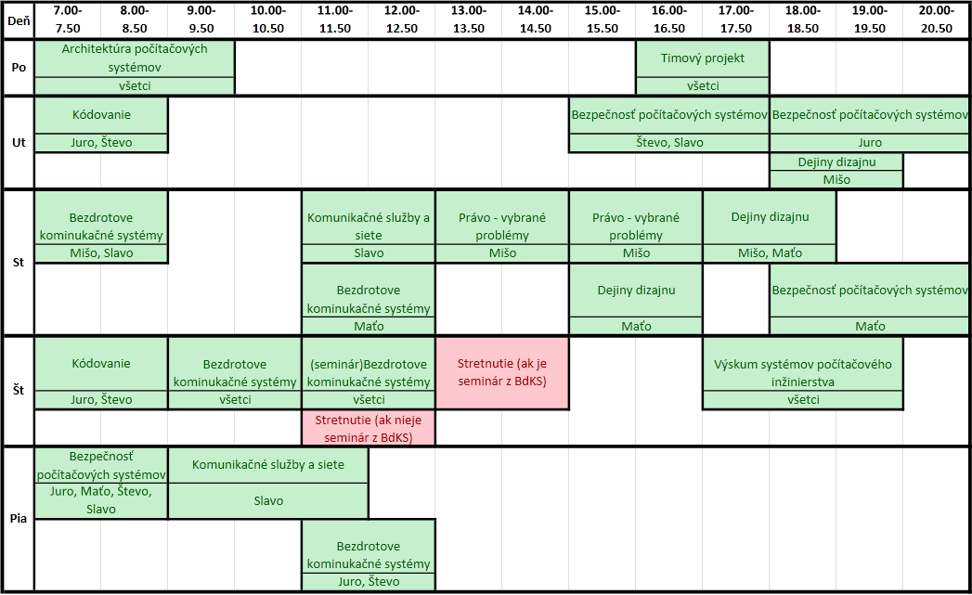
Rozvrh členov

